**Primer Avance**

**1.5 Modelo inicial de casos de uso del sistema derivado del proceso de negocio**

**1.5.1 Diagrama de caso de uso general**

En el siguiente diagrama se muestran las funcionalidades a alto nivel que tendrán el administrador y los propietarios del condominio, en este se pueden apreciar las diferentes opciones para cada usuario.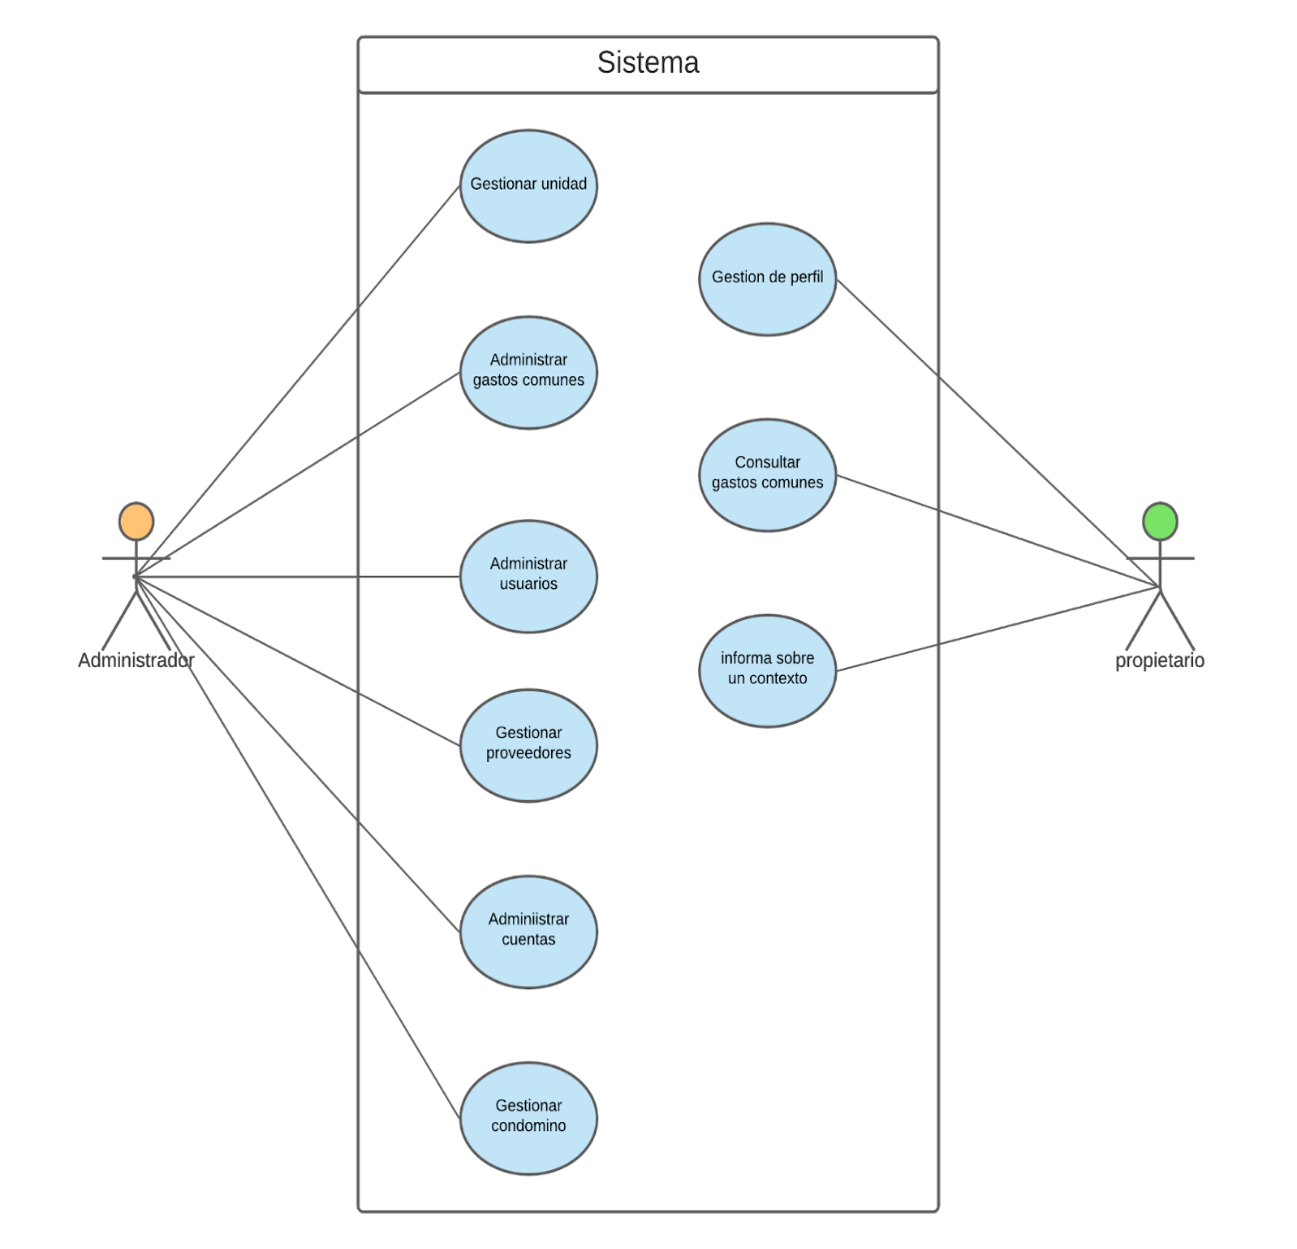

**1.5.2 Caso de uso: cobrar servicio**

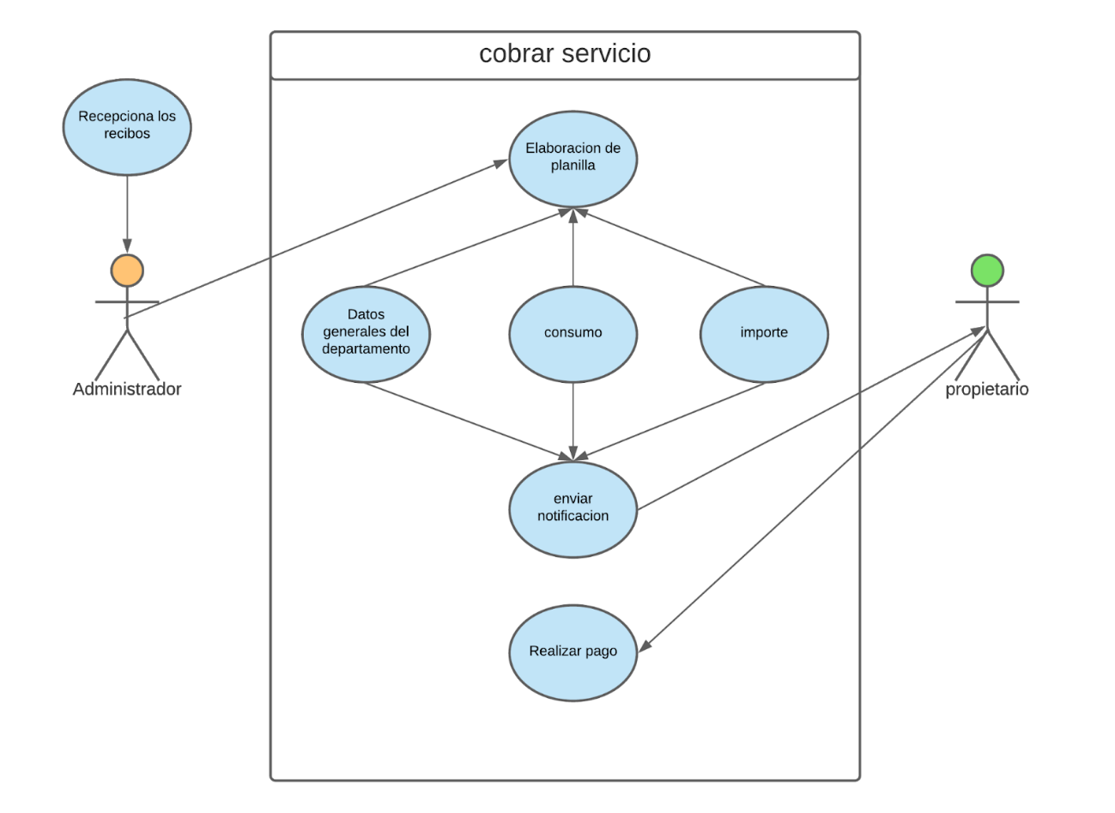

* **Caso de Uso: determinar morosidad**

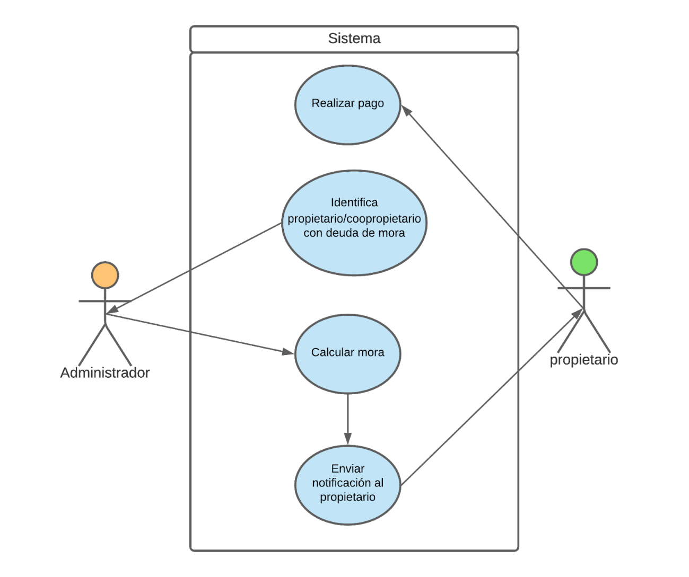

* **Caso de uso: distribuir ingresos para remodelaciones**

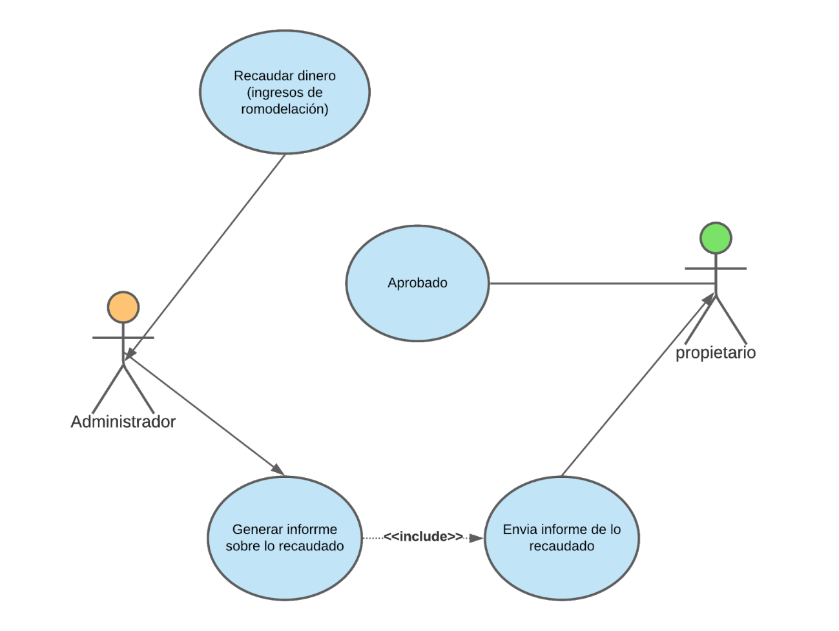

**Segundo Avance**

**2.3 Modelo refinado de caso de uso**

**2.3.1 Modelo refinado de caso de uso: Cobro de servicios**

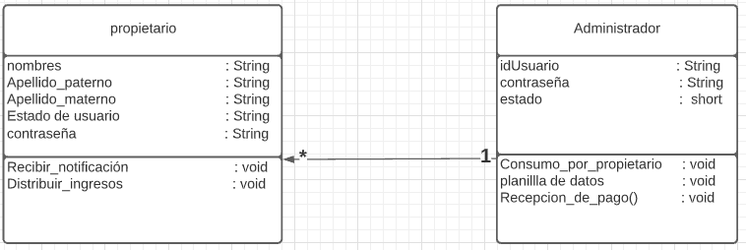

**2.3.2 Modelo refinado de caso de uso: Determinar morosidad**

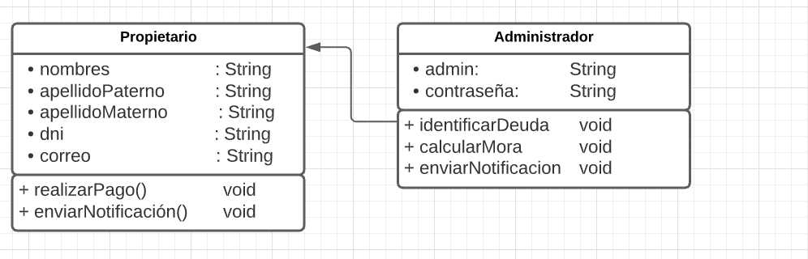

**2.3.3 Ingreso para Remodelaciones**

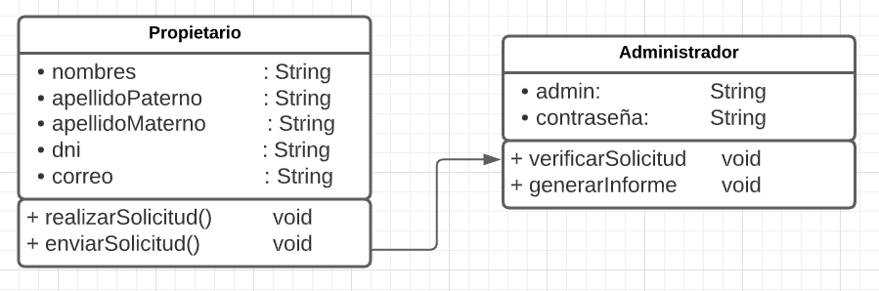

**Tercer Avance**

1. **Modelo de procesos de negocios relevantes para la arquitectura**Proceso de negocio relevante para el sistema

* PN1: Cobro de servicio

El proceso de cobrar servicio es el más relevante porque aquí identificamos 2 subprocesos. El primer subproceso es cuando el administrador identifica al propietario con deuda y envía una notificación a este y el segundo subproceso es cuando el propietario recibe la notificación de la deuda y realiza el pago de servicio (agua, luz, etc.)

1. **Descripción de los CUS relevantes para la arquitectura**

**Caso de uso 01**

|  |  |
| --- | --- |
| **ID** | **CUS-01** |
| **Caso de uso** | **Cobro de servicio** |
| **Actor** | **Administrador** |
| **Descripción** | **notificación de pago de los servicios (Agua, Luz, internet, etc.), luego de haber cobrado a los propietarios de cada departamento su aporte de consumo que le toca por el consumo de dichos servicios** |
| **Precondición** | **El administrador debe de haberse registrado correctamente en el sistema para poder enviar la notificación a los propietarios** |
| **Flujo Básico** | |
| 1. **El Administrador Selecciona el botón “ingresar”** 2. **El sistema muestra los propietarios con deuda** 3. **El Administrador envía las notificaciones a cada uno de los propietarios** 4. **El sistema muestra el Formulario de “Solicitud enviada "** 5. **El Sistema muestra el mensaje “Envió exitoso”** 6. **Fin del CUS** | |
| **Postcondición** | **Se Envía la solicitud a atender** |
| **Flujo Alterno** | **En el punto 7 “Envió No Exitoso”** |
|  | |

**Caso de uso 02**

|  |  |
| --- | --- |
| **ID** | **CUS-02** |
| **Caso de uso** | **Cobro de servicio** |
| **Actor** | **usuario** |
| **Descripción** | **realizar de pago de los servicios (Agua, Luz, internet, etc.), luego de haber recibido la notificación por parte del administrador.** |
| **Precondición** | **El propietario debe de haberse registrado correctamente en el sistema para poder realizar sus pagos y recibir notificaciones** |
| **Flujo Básico** | |
| 1. **El Propietario Selecciona el botón “ingresar”** 2. **El sistema muestra las notificaciones que el administrador le envió** 3. **El sistema muestra una interfaz donde sale “modos de pago”** 4. **El propietario realiza el pago de los servicios que dispone** 5. **El sistema muestra el Formulario de “Pago realizado "** 6. **El Sistema muestra el mensaje “Envió exitoso”** 7. **Fin del CUS** | |
| **Postcondición** | **Se Envía el pago realizado al administrador** |
| **Flujo Alterno** | **En el punto 7 “Envió No Exitoso”** |
|  | |

1. **Sección de restricción**

**Normativas**

●     Licenciamiento

No existe regulación de licenciamiento para el “Sistema de cobro de servicio”. En cuanto al software a utilizar, no es necesario conseguir licencia para el uso del Spring Framework, ya que es una herramienta libre y gratuita sin restricciones de uso. Para el uso del Mysql también es una herramienta libre y gratuita sin restricciones de uso.

**Estándares**

●     UML

Todos los artefactos utilizados para la comunicación, tanto entre los miembros del equipo de desarrollo y los usuarios, y la respectiva documentación requerida para el desarrollo del “Sistema de cobro de servicio” están basados en el Lenguaje de Modelamiento Unificado (UML).

**Tecnología**

●     El “Sistema de gestión de solicitud de prestaciones económicas” será desarrollado en el lenguaje de programación orientada a objetos JavaScript, el cual se complementará con el entorno de desarrollo intellij IDE.

●     El motor de base de datos a utilizar será el MySQL

●     Las herramientas de modelado para el desarrollo del sistema son el “IBM Rational Rose Enterprise Edition” y el “Bizagi Process Modeler” para el diagrama de actividades de los procesos.

**Cuarto avance**

**4. Calendario**

|  |  |  |
| --- | --- | --- |
| Actividad | Depende de: | comienzo: |
| Planificar el plan de configuración | SCMR | semana 7 |
| Definir la línea base del proyecto | plan de configuración | semana 2 |
| Realizar informe final de SCM | SCMR | semana 12 probablemente |
| Implementación del control de cambio |  | semana 8 |

comienzo y fin de auditorías:  se realizará una auditoría todos los sábados, antes de cada entrega.